# 胸部训练动作

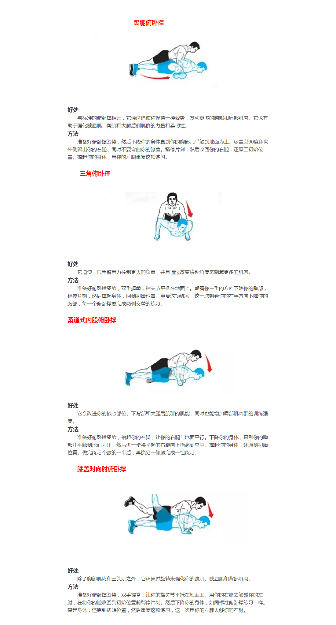

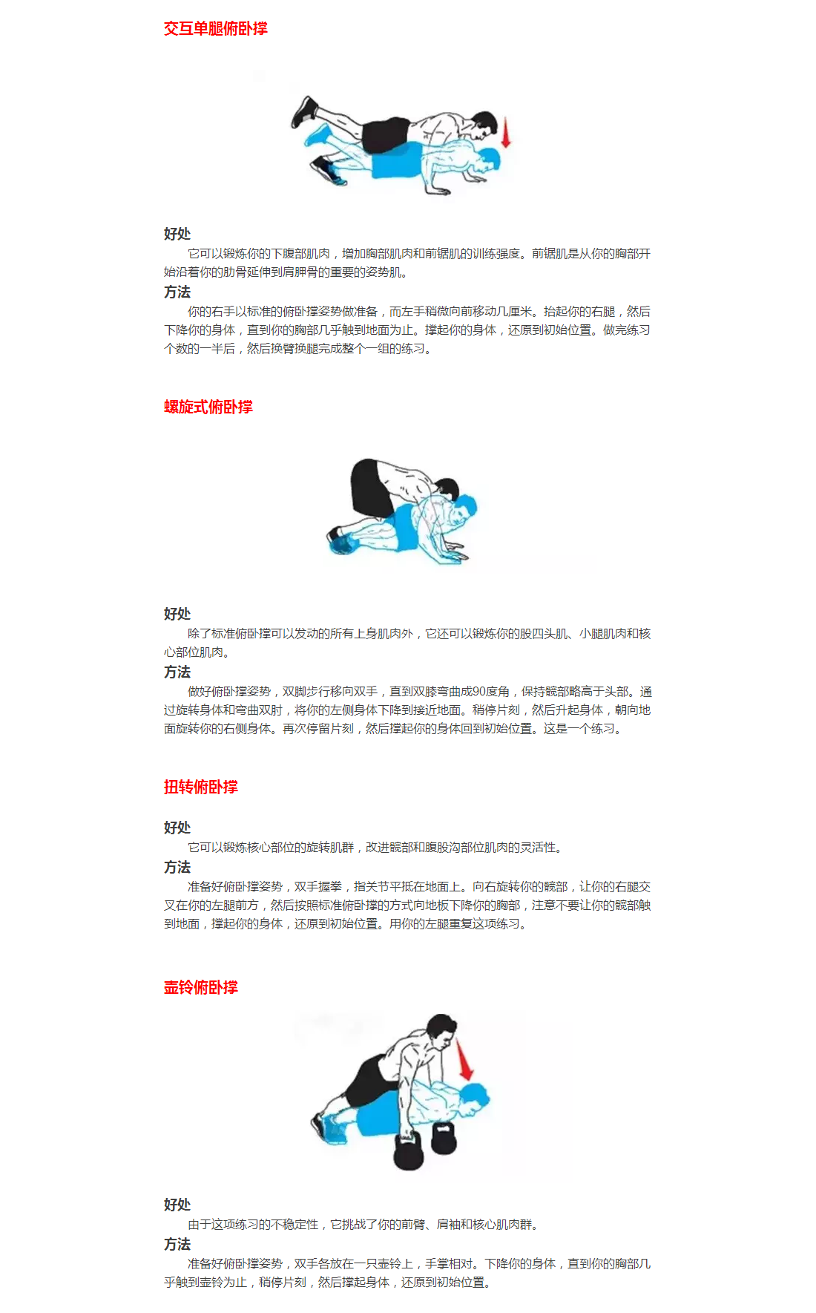

平板仰卧哑铃卧推

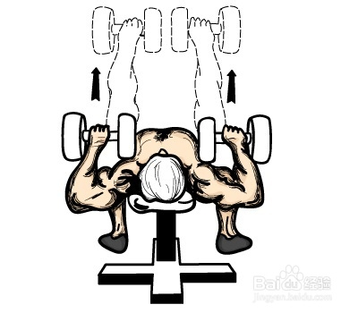

上斜仰卧哑铃卧推

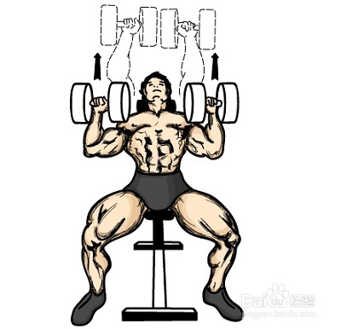

下斜哑铃卧推

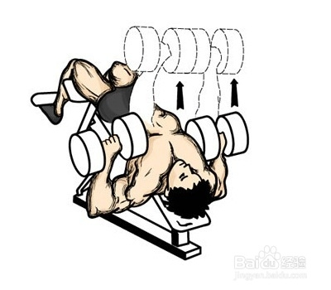

仰卧哑铃提拉

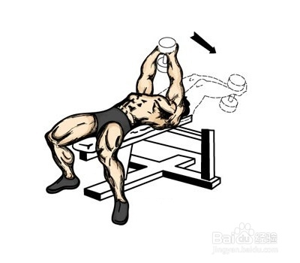

平板仰卧哑铃飞鸟

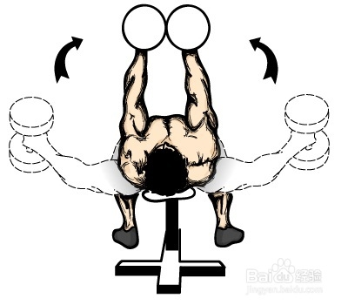

上斜仰卧哑铃飞鸟

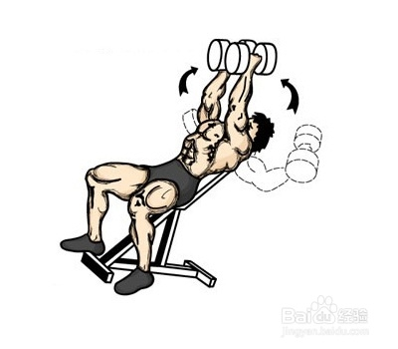

# 背部训练动作

**单臂哑铃划船**

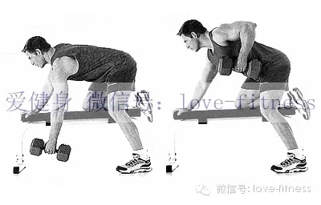

**双臂哑铃划船**

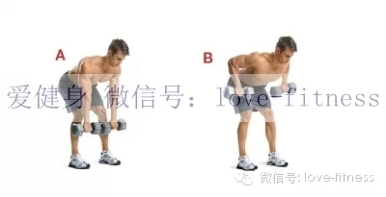

**宽距**[**引体向上**](http://mp.weixin.qq.com/s?__biz=MzA4MTY1NDAzMg==&mid=200897607&idx=4&sn=f84780c9c58be6789f8cef4876221444&scene=21#wechat_redirect)

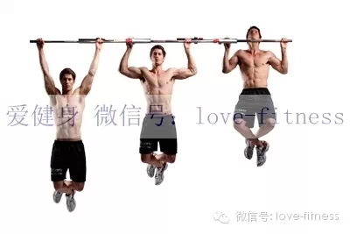

[**杠铃划船**](http://mp.weixin.qq.com/s?__biz=MzA4MTY1NDAzMg==&mid=200812989&idx=4&sn=286dfc84b9a76ee90cb4fa4200ffa03c&scene=21#wechat_redirect)

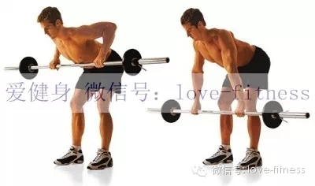

哑铃耸肩

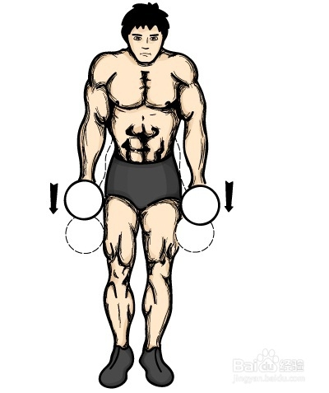

坐姿划船

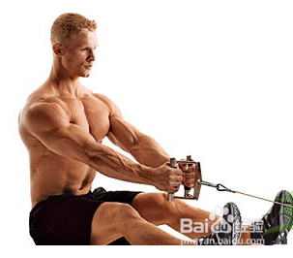

[**[站姿直臂下拉](http://blog.sina.com.cn/s/blog_60ad794b0100f4th.html)**](http://blog.sina.com.cn/s/blog_60ad794b0100f4th.html)



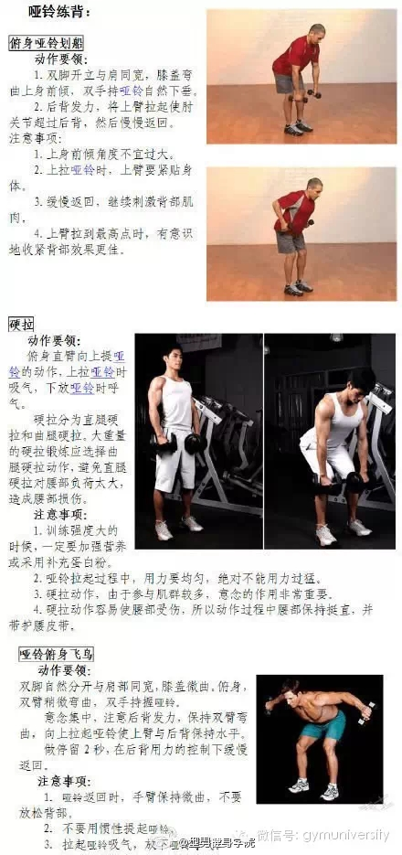

# 腿部训练动作

哑铃负重深蹲

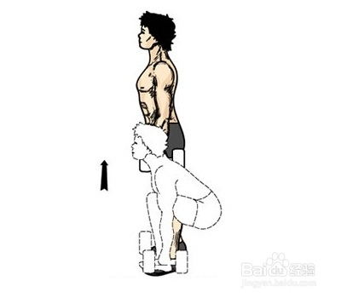

哑铃负重箭步蹲

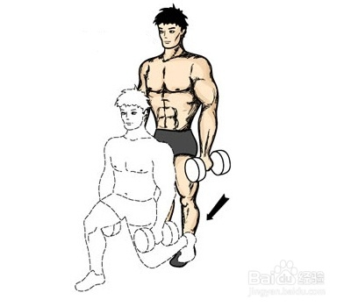

**杠铃负重箭步蹲**

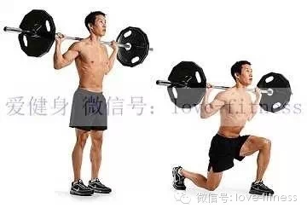

**靠墙半蹲**

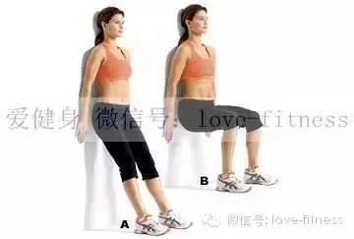

仰卧腿举



杠铃深蹲



**坐姿腿屈伸**

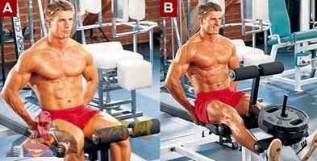

箭步蹲

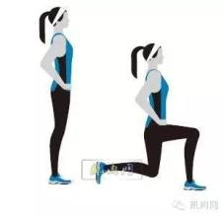

[**俯卧腿弯举**](http://www.nzjsw.com/jianshen/2012/04/24/14966.htm)



# 肩部训练动作

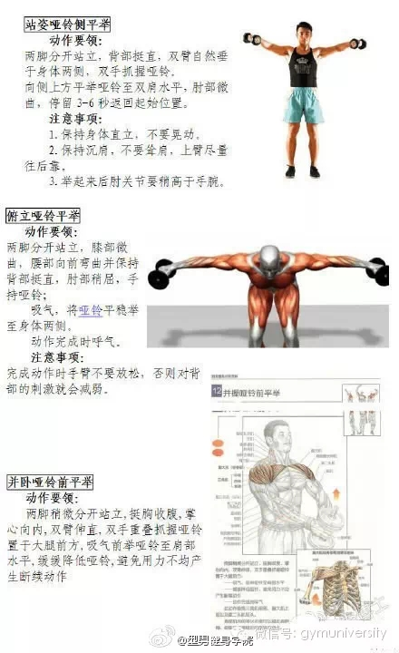

直立哑铃交替前平举

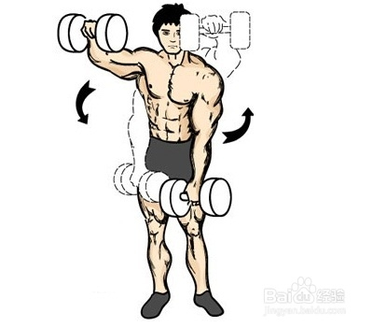

坐姿哑铃推肩

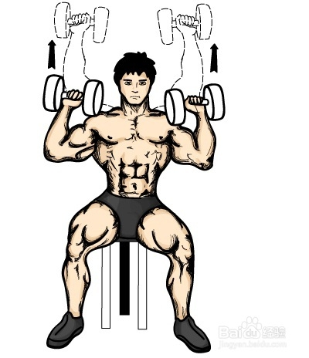

直立哑铃侧平举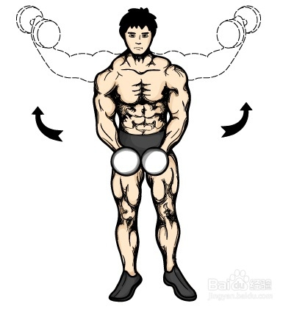

俯立单臂哑铃侧平举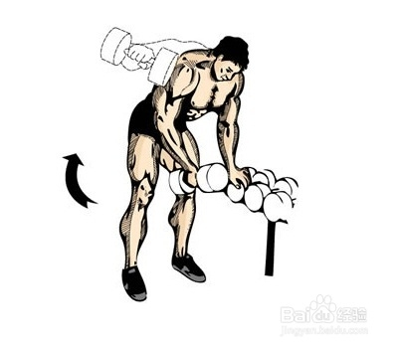

直立杠铃胸前提拉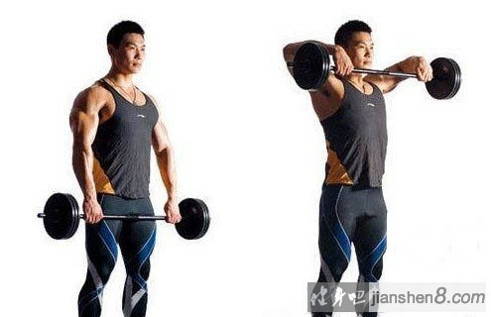

**二头肌训练动作**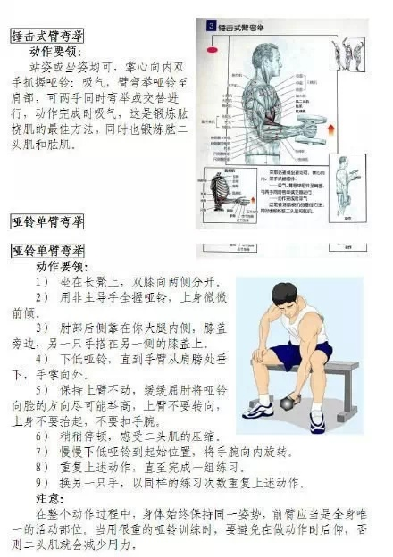

**坐姿哑铃弯举**

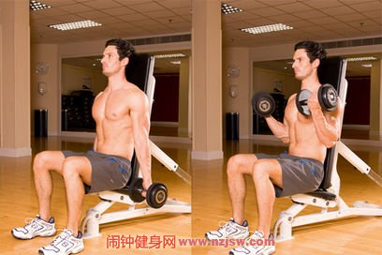

坐姿后仰哑铃弯举

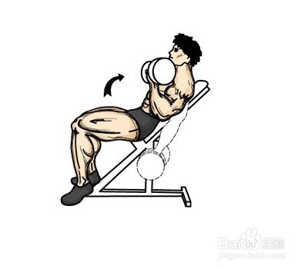

直立哑铃交替弯举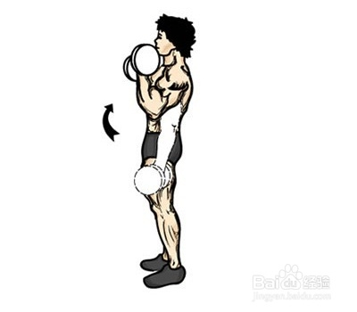

仰卧哑铃弯举

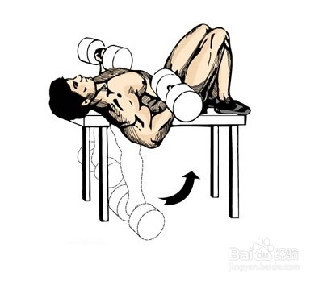

杠铃腕弯举

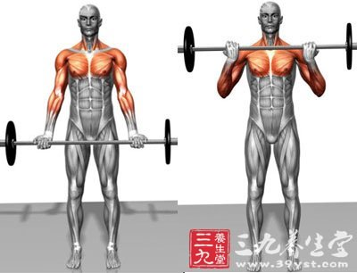

**三头肌训练动作**

直立哑铃单臂颈后臂屈伸

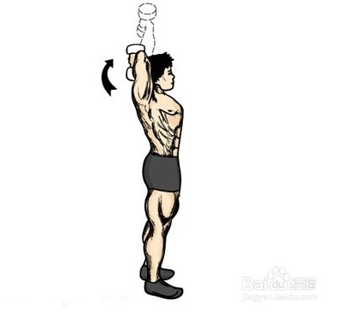

坐姿哑铃颈后臂屈伸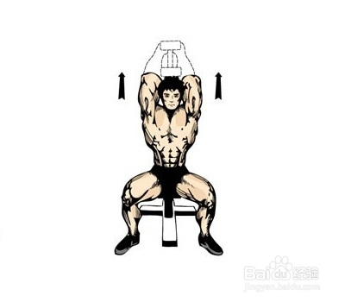

俯撑哑铃单臂臂屈伸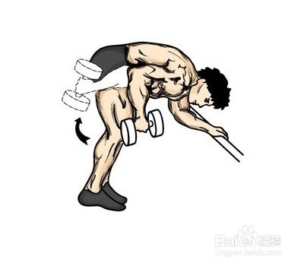

窄握杠铃平卧推举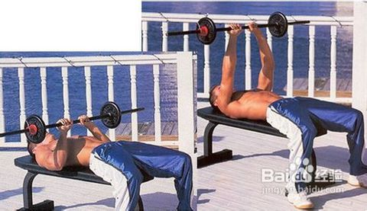

仰卧屈臂伸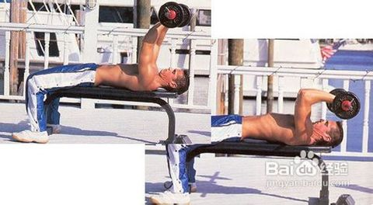

仰姿反屈伸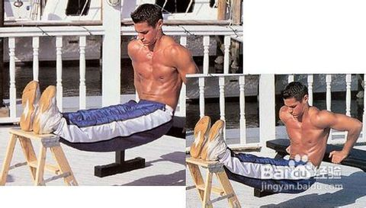

直立窄握杠铃劲后臂屈伸

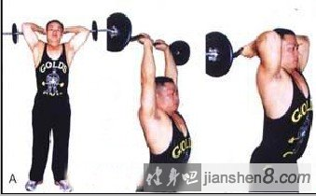

窄握距俯卧撑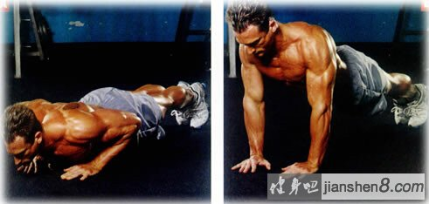

双杠臂屈伸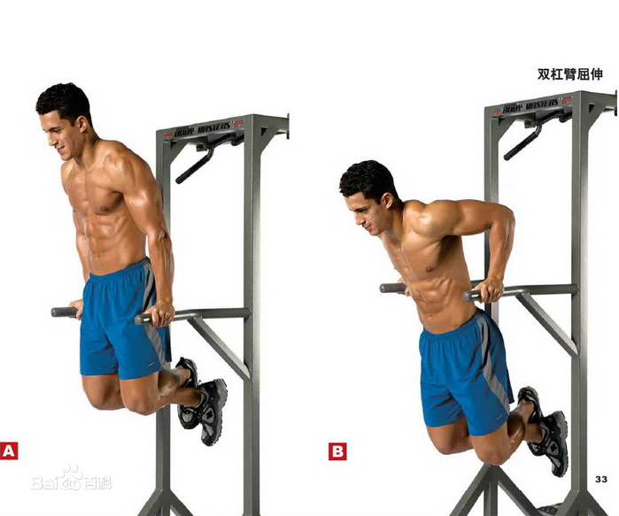

**小臂训练动作**

哑铃腕弯举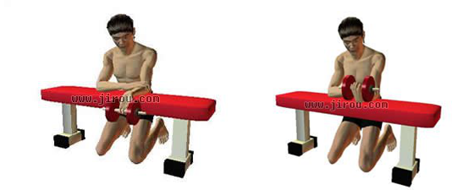

**小腿训练动作**

哑铃提踵

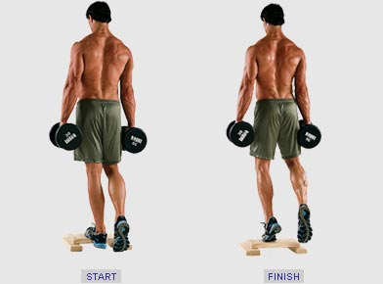

坐姿哑铃提踵

